XXXXXXXXXXXXXXXXXXXXXXXXXXXXXXXXXXXXXX

内 容 摘 要

第三方物流是指供方与需方以外的物流企业提供物流服务的业务模式,在我国入世之后，这个新兴领域将面临国际竞争者的严峻挑战。为了促进我国工商企业运营效率的整体提高，我国的第三方物流企业应迅速改善自身技术水平和服务条件以加强竞争力。
本文首先对我国第三方物流的现状进行了分析，认为提供优质服务的第三方物流发展潜力巨大。此外，在国际环境中，第三方物流需求量会随着我国加入WTO大幅增加，但前提必须是我们的第三方物流企业有能力满足跨国公司的需求。
本文针对以上问题提出了解决方案，认为应该完善基础设施，加强信息化建设，并要建立物流联盟，提高企业的规格和信用度，同时注重培养物流人才，并适时发展第四方物流与绿色物流。
关键词：第三方物流 中国物流业现状 存在问题 解决方法

目 录

一、我国第三方物流的概况 …………………………………………………1
（一）市场需求远期潜力很大，但近期容量很小 ………………………1
（二）物流企业数量很多，但规模较小……………………………………2
（三）中国加入WTO后第三方物流业受到严峻挑战………………………2
二、我国第三方物流业遇到的问题及原因分析 ……………………………3
（一）第三方物流成本急需降低，技术水平有待提高 …………………3
（二）服务水平参差不齐，客户满意度低 ………………………………4
（三）物流外包行为趋于保守，物流市场需求的结构性不足……………5
（四）我国物流设施重复建设，资源闲置，物流基础环境有待提高……7
三、我国第三方物流的当务之急和发展方向 ………………………………7
（一）完善基础设施，加强信息化建设……………………………………7
（二）建立物流联盟，提高企业的规格和信用度…………………………8
（三）培养物流人才…………………………………………………………8
（四）切实转变政府职能，彻底打破行政性垄断…………………………8（五）健全法律法规,加快发展行业协会组织，创造良好的外部环境… 8
（六）发展第四方物流与绿色物流……………………………………… 9
参考文献………………………………………………………………………10

我国第三方物流存在的问题及改进

德国经济学家曾提出，未来只有三种人：生产者，消费者和流通者，可见物流业已经成为影响一切工商业发展的重要领域。而第三方物流正是物流业发展到高级阶段的产物，它有利于企业集中主业，减少库存和节省费用。但由于我国的第三方物流只处于成长阶段，在观念、经营规模、成本控制、服务质量、从业人员素质等方面与国际同业还有着较大的差距，因此，如何根据中国的国情迅速健全我们的第三方物流业就成为了入世后急需解决的问题。本文以广义的第三方物流为阐述对象，希望通过对其现状及问题的分析找到突破口，增强TPL的竞争能力，进而提升工商企业整体的经济效益。

一、我国第三方物流的概况

我国《物流术语》定义的第三方物流（Third-Party Logistics,简称3PL或TPL）是指供方与需方以外的物流企业提供物流服务的业务模式。指在物流渠道中由中间商以合同形式在一定期限内向供需企业提供所需要的全部或部分物流服务。第三方物流企业在货物的实际供应链中并不是一个独立的参与者，而是代表发货人或收货人，通过提供一整套物流活动来服务于供应链。而我国目前的物流公司大多只提供分割的、部分环节上的流通运输服务，远没有发挥真正的TPL的功效和优势。
（一）市场需求远期潜力很大，但近期容量较小
1．第三方物流的有效需求不足
自营物流的比例很大，有待我们的物流企业去主动开发和挖掘潜在的客户需求。2003年中国仓储协会主持进行了第四次中国物流市场调研活动，从中可以看出，在工商企业物流执行的主体方面：
（1）生产企业原材料物流执行主题主要是供货方，占53%；第三方仅占22%。①第三方所占比例呈上升趋势。②成品销售物流中，39%的执行主体是公司，仅有17%全部是第三方，44%的公司同时采用两种形式。
（2）商业企业物流执行主体的47%有第三方参与，11%的企业只由供货方提供服务，19%的企业由公司自理，与上次调查相比，第三方物流的比例有较大上升。
2．第三方物流的要求越来越高
（二）物流市场需求的结构性不足

二、我国物流设施重复建设，资源闲置，基础环境有待提高

我国制造业由于受到传统计划经济体制的影响形成了大而全、小而全的组织形式，致使物流功能与企业核心的生产混在一起。生产企业目前对第三方物流服务的使用层次还不高，外包的主要是销售物流业务。

表1 不同类型物流企业面临的问题比较
企业类型 | 服务地域 | 服务种类 | 信息网络 | 行业经验 | 价格
传统全国性企业 | 全国性 | 传统业务为主 | 不连贯 | 丰富 | 高
传统区域性企业 | 地区性 | 单一传统业务 | 不健全 | 较丰富 | 低
新兴物流企业 | 全国性 | 综合性服务 | 较健全 | 不丰富 | 高
合资企业 | 沿海地区 | 综合性服务 | 较健全 | 丰富 | 高

我国的第三方物流企业目前处于起步阶段，虽然市场潜力很大，但物流企业目前所能承受的市场规模有限。

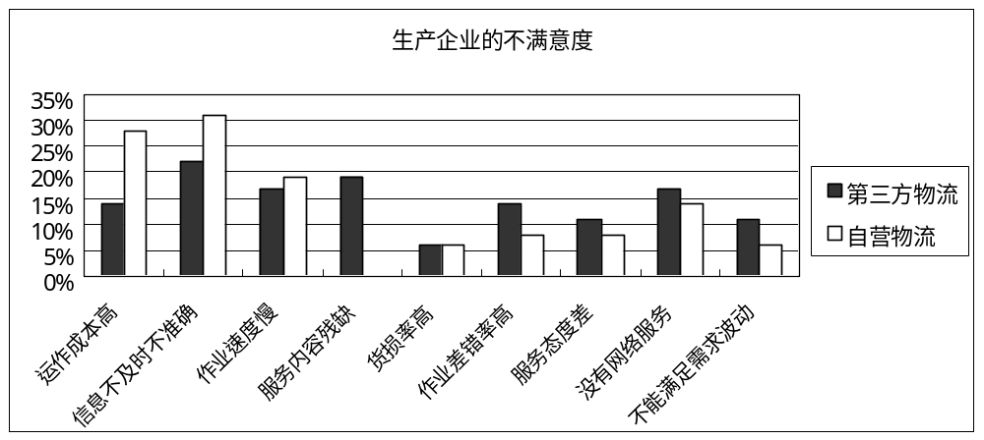图1 生产企业对TPL及自营物流不满意度的比较

中国地域辽阔，基础运输成本对物流成本的影响很大。需要对数据进行平稳化处理：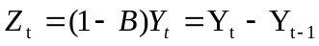，一个十分薄利的行业，自身的发展和壮大。

P V = （1）

明显低于需求增长，也低于同期全社会固定资产投资增长速度。企业的竞争归根到底是人才的竞争。我们与物流发达国家的差距，不仅仅是装备、技术、资金上的差距，更重要的是观念和知识上的差距，人员的差距。
综上所述，我国的第三方物流虽然目前存在许多问题，但随着制度的不断完善以及人们观念的改变，它在未来必将有着广阔的发展空间。本文只是从一个宏观的角度对其进行了论述，若想真正的解决第三方物流企业的问题、提高其竞争力，针对企业自身更加细致的分析是不可忽视的。相信随着物流热的升温以及对第三方物流关注度的提高，我国的第三方物流必将迎来它的春天。

参考文献

[1]李松庆，王炜.第三方物流的实证分析[M].北京：中国物资出版社，2005.
[2]李文.中国“三农”问题［EB/OL］. http://www.e521.com/ztjj/16.htm，2004-07-19.
[3]祁之杰.我国物流资源优化配置问题探讨[J].管理现代化,2004(1).
[4]张勇.客户迫切需要新型物流服务[N].国际商报，2003-11-22.
[5]尼葛洛庞帝.数字化生存[M].胡泳，译.海口：海南出版社，1996.

① 供应链（supply chain）定义为相互间通过提供原材料、零部件、产品、服务的厂家、供应商、零售商等组成的网络。
① 祁之杰.我国物流资源优化配置问题探讨[J].管理现代化,2004(1)：20-25.

